Buổi sinh hoạt đầy tiếng cười
Chuẩn bị cho kỳ nghỉ lễ 30/4 và 01/5 là kỳ nghỉ dài 5 ngày liền, thực hiện kế hoạch tháng 4, năm học 2018-2019 của trường tiểu học Ngô Quyền, phía cuối sân trường có dịp rộn vang tiếng cười của gần 200 em học sinh trong một buổi học ngoại khóa ý nghĩa và đầy thú vị.
Một buổi chiều cuối mùa khô Tây Nguyên, là thời điểm giao mùa chuyển sang mùa mưa, thời tiết nóng nực, hơi nóng hầm hập phả vào mặt làm ửng đỏ những khuôn mặt ngây thơ của đám học trò nhỏ. Sau 2 tiết học đầu tiên, sân trường như chật chội hơn với gần 200 em học sinh lớn nhỏ cùng ùa ra túm tụm trước khu vực sân khấu của trường với ánh mắt tò mò. Tại sân khấu ngoài trời, bên cạnh sân khấu là khẩu hiệu “ Mỗi ngày đến trường là một ngày vui ”, với dòng chữ màu đỏ nổi bật trên nền trắng của bảng trang trí có nội dung : “Kiến thức, kỹ năng, giáo dục giới tính cho trẻ em”, được trang trí ngay ngắn giữa tấm phông màu xanh nước biển. Với mục tiêu tuyên truyền việc “ Phòng chống xâm hại tình dục cho trẻ em”, Trường Tiểu học Ngô Quyền đã phối hợp với cộng tác viên của tung tâm Đào tạo và phát triển kỹ năng Tây Nguyên tổ chức một buổi học ngoại khóa nhằm giúp cho học sinh của trường có những hiểu biết về giới tính, các kỹ năng để tự phòng vệ cho bản thân trước những nguy cơ bị xâm hại. Bên cạnh việc giúp các em có kiến thức và kỹ năng về giới tính, cộng tác viên còn tổ chức cho các em được hoạt động vui chơi một cách thoải mái, tiếng cười, nói, tiếng vỗ tay không ngớt theo các trò chơi làm cho sân trường hoạt náo hẳn lên. Để khắc sâu kiến thức cho HS, một trò chơi vẽ tranh dành cho tất cả các lớp được các giáo viên và học sinh hưởng ứng nhiệt tình. Hoạt động này nhằm giáo dục HS kỹ năng phối hợp trong hoạt động nhóm, kỹ năng thuyết trình trước đám đông…
Một buổi học thật thú vị! Phụ huynh phấn khởi đồng tình ủng hộ, học sinh rất hào hứng vì vừa được học kiến thức lại vừa được tham gia các trò chơi vui vẻ, thoải mái. Kết quả của buổi học các em học sinh đã để lại ấn tượng tốt đẹp trong lòng các cộng tác viên và không quên một lời hẹn gặp lại cho năm học tới.
Chùm ảnh về buổi học ngoại khóa ngày 23/4/2019:
1/ Cộng tác viên của Trung tâm Đào tạo và phát triển kỹ năng Tây Nguyên. (Cô giáo Đinh Thị Giang Tâm)
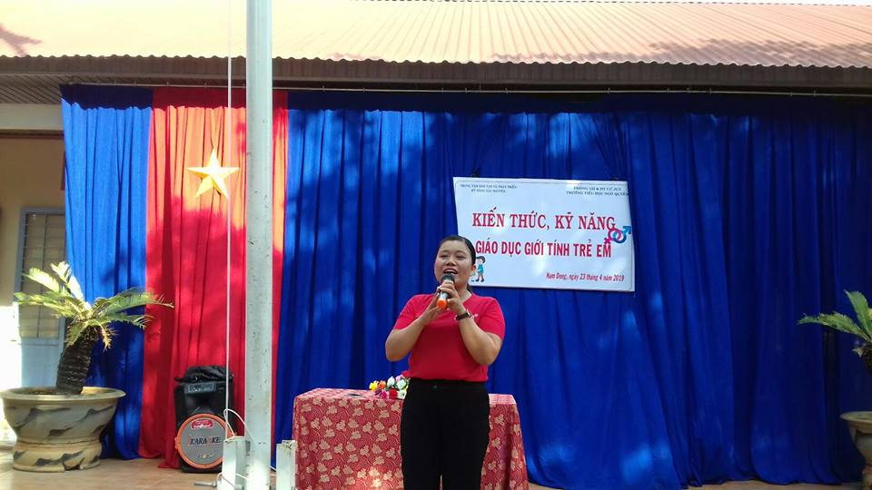
2/ Hoạt động vui chơi
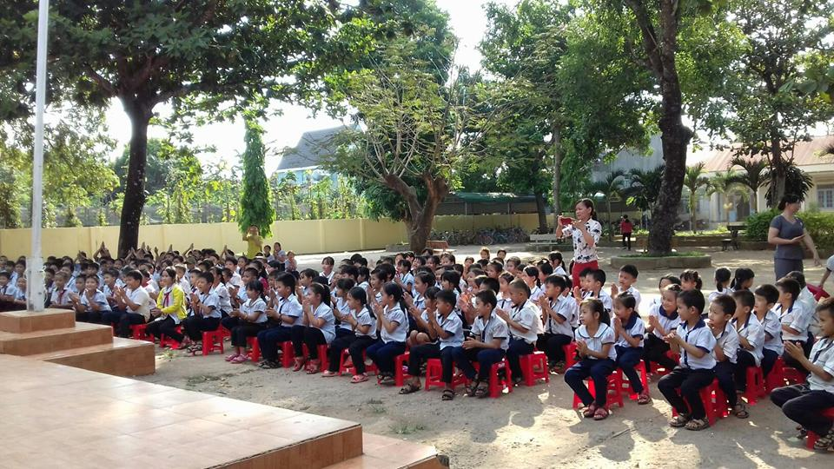
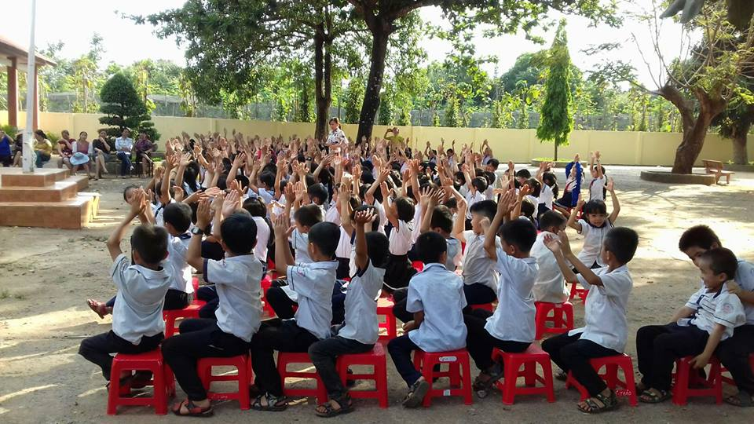
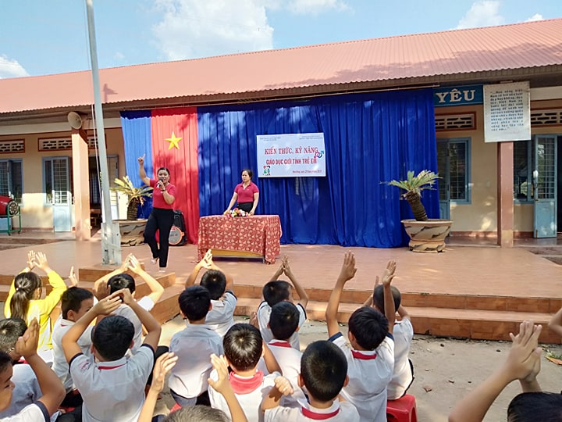
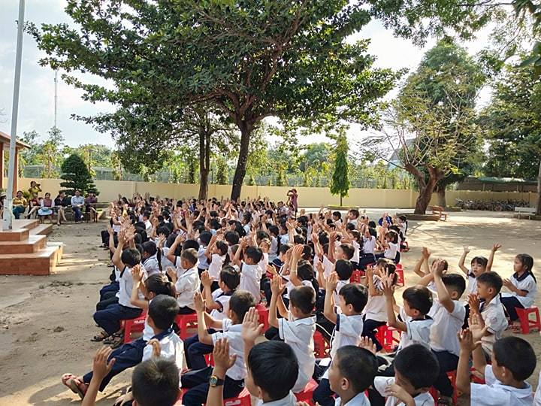
3/ Hoạt động tuyên truyền
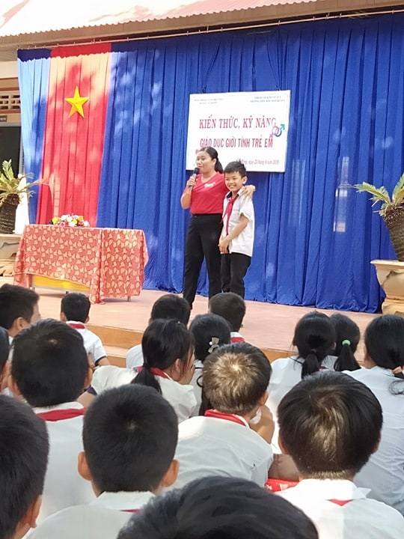
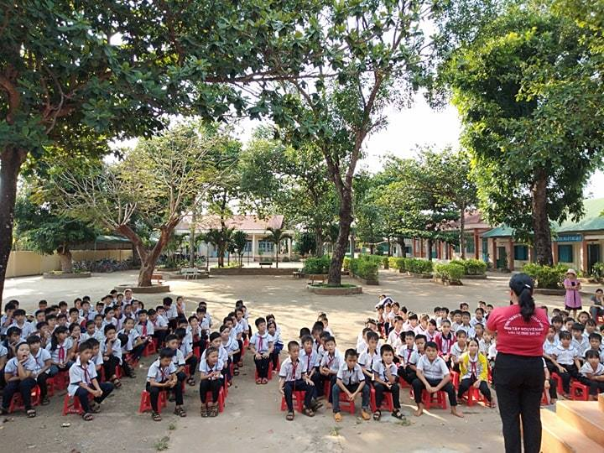

4/ Hoạt động thực hành
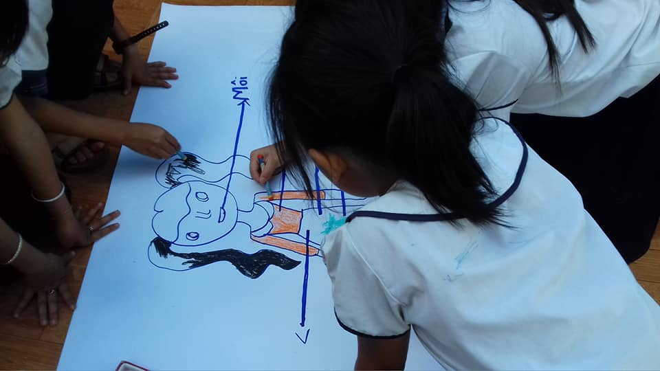
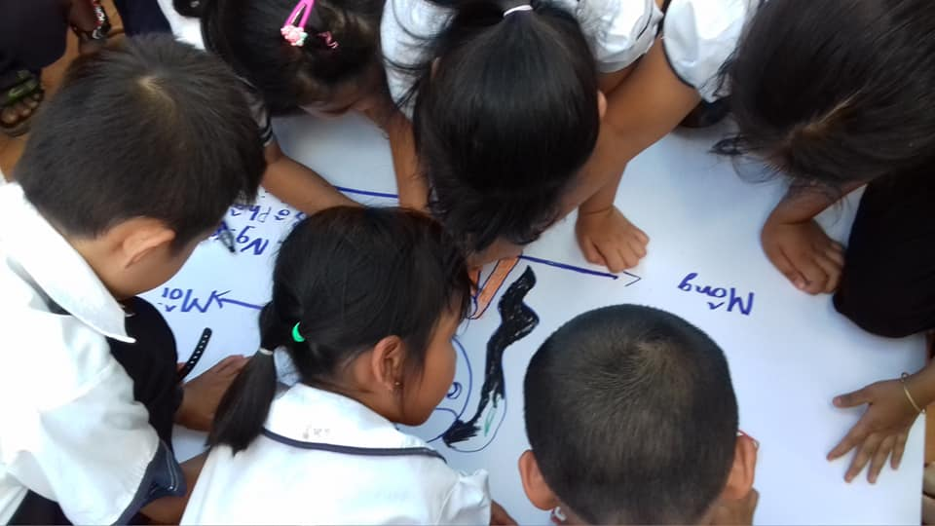

5/ Thuyết trình
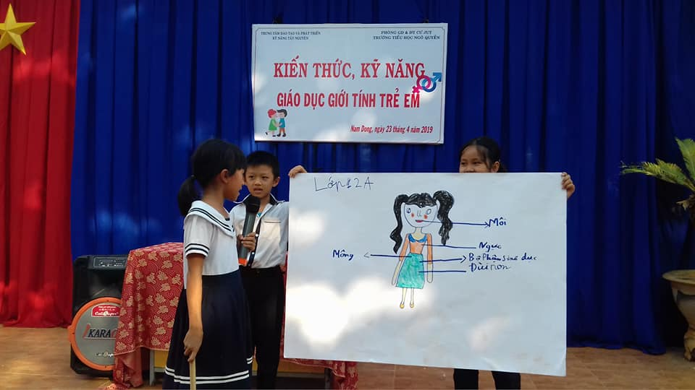
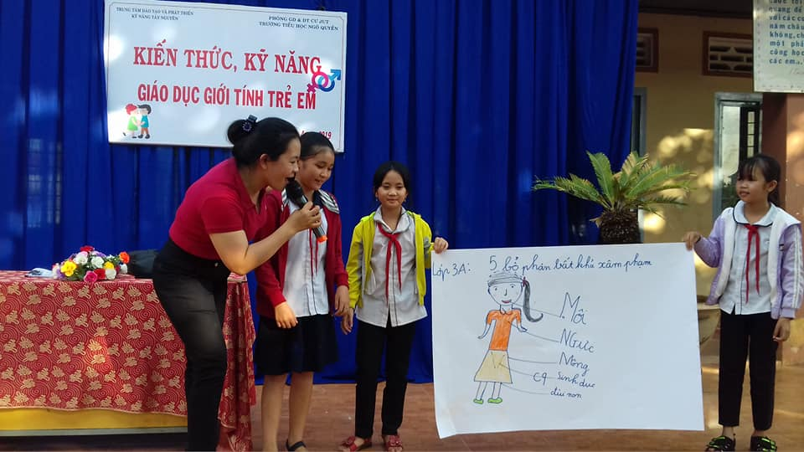
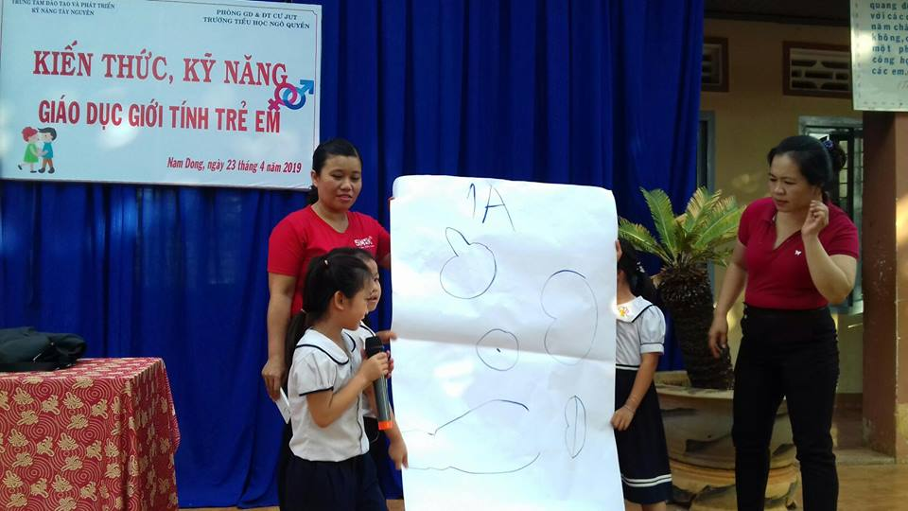
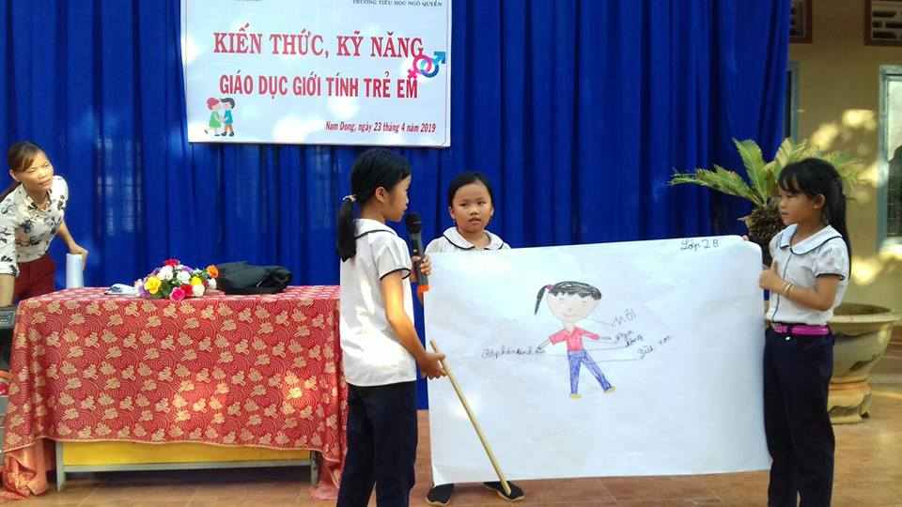
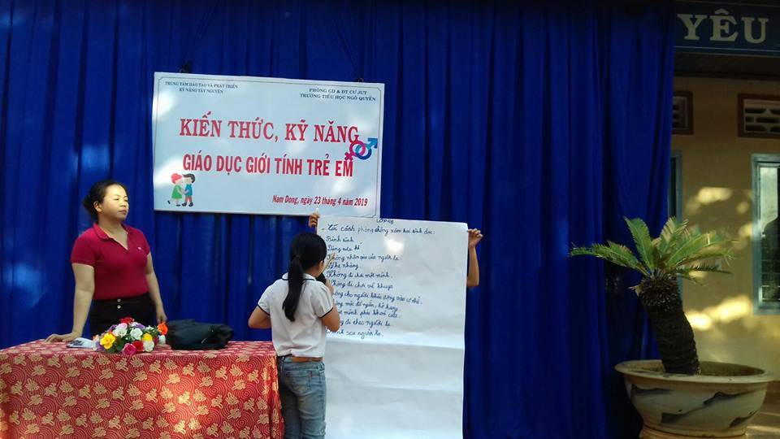
6/ Tặng quà Cộng tác viên, chia tay và hẹn gặp lại.
